DETAN-S Gabelstück kpl.ds 56 Linksgewinde, verzinkt
Leviat

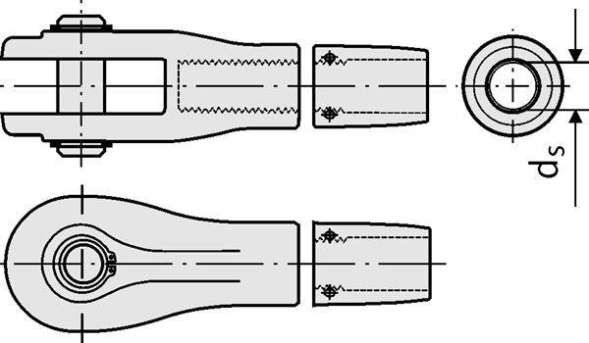Eigenschaften
HAN:
0810.030-00014
Werkstoff
Stahl
Durchmesser (mm)
56,00

